PROGRAMA DE VIAJE : ITALIA 8 DÍAS ROMA - FLORENCIA - PISA- VENECIA
DIA 1 ORIGEN / ROMA
Presentación en el aeropuerto de origen donde facturaremos y saldremos hasta Roma, salida del vuelo a las
10.25h vuelo directo con llegada a las 13.00h a Roma. Una vez allí, un autobús nos trasladará hasta el hotel donde haremos el Check in y reparto de habitaciones. Por la tarde realizamos visita guiada a la Roma Barroca de la mano de nuestra guía Patrizia. Alojamiento.
DIA 2 ROMA
Desayuno en el hotel. Temprano nos dirigimos al Vaticano, traslados en Roma ciudad no incluidos. Nuestra guía nos estará esperando para comenzar una visita guiada por los museos Vaticanos, una vez acabada la
visita seguimos visita a la Basílica de San Pedro. Resto de la tarde libre para disfrutar de Roma. Alojamiento.
DIA 3 ROMA
Desayuno en el hotel, por la mañana nos dirigimos al Coliseum donde nuestra guía nos estará esperando
para comenzar una visita guiada primero al Coliseum y luego acabar con un placentero paseo por los Foros. Tarde libre para nuestras últimas compras en Roma. Alojamiento.
DIA 4 ROMA / SIENA / FLORENCIA
Desayuno en el hotel. A la hora convenida realizamos traslado del grupo a Florencia, realizamos parada en
Siena de una hora y media con visita libre. A la llegada a Florencia reparto de habitaciones tiempo libre y Alojamiento.
DIA 5 FLORENCIA
Desayuno en el hotel. A primera hora nos dirigimos a los Ufizzi para visita libre, aconsejamos preparar alguna obra para realizar una visita más amena. A la salida tiempo libre y sobre las 15 horas nos dirigimos al Museo de la Academia para visita libre, allí podremos disfrutar del David de Miguel Ángel, símbolo de esta ciudad. A última hora nuestro guía Andrés nos espera para comenzar una visita guiada por las encantadoras calles florentinas que acabará en la plaza de Miguel Ángel para que disfrutemos de la panorámica más bella de
Florencia con su Duomo como protagonista. Alojamiento.
DIA 6 FLORENCIA / PISA / PADUA / VENECIA
Desayuno en el hotel , recogemos nuestro equipaje, nos espera un día lleno de visitas. Nuestro autobús nos espera para salir con destino Pisa, allí se encuentra nuestra guía para realizar una visita guiada por está maravillosa ciudad. Tiempo libre , sobre las 13h seguimos camino a Padua. A la llegada tendremos tiempo libre para disfrutar de esta histórica ciudad Universitaria. finalizamos el día con el traslado del grupo a Marghera donde se encuentra nuestro hotel a solo 5 minutos de la Ferrovia (Estación de tren). Reparto de
habitaciones, alojamiento.
DIA 7 VENECIA
Desayuno en el hotel, a primera hora nos dirigimos a la Estación de tren para trasladarnos a Venecia, a solo 10 minutos. A la llegada nos espera nuestra guía Valentina para realizar una visita guiada de 2horas que terminará en la Plaza de San Marcos. Resto de día libre en Venecia, a última hora vuelta al hotel en tren.
Alojamiento.
DIA 8 VENECIA / VERONA / ORIGEN
Desayuno en el hotel, recogemos nuestro equipaje. Hoy termina nuestra gran aventura en Italia, pero aprovecharemos el día para visitar Verona, nuestro guía nos acompañará durante 2 horas por las históricas calles de Verona donde Shakespeare se inspiró para su Romeo y Julieta. Tiempo libre y a las 17.30h traslado
del grupo al aeropuerto de Treviso . Salida del vuelo a las 21.25h con llegada a Sevilla a las 00.05h.

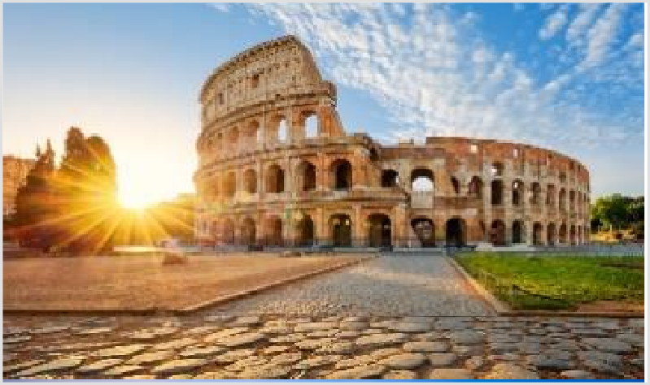
FIN DEL VIAJE
**Los horarios de vuelos pueden ser modificados por las compañías aereas por lo que es posible que el programa se tenga que modificar.

PRECIO DESDE: 778.16€
Precio para grupos de 50 personas

Tasas de pernocta hotelera no incluidas, se pagan en destino en caso de haberlas.

EL PRECIO INCLUYE:
VUELO 1: Vuelo desde origen destino ROMA con maleta de mano en cabina max. 9kg
VUELO 2: Vuelo desde TREVISOcon destino origen con maleta de mano en cabina max. 9kg
Traslado desde el Aeropuerto de ROMA al Hotel HOTEL ROMA (ZONA TERMINI)
Traslado desde HOTEL VENECIA al Aeropuerto de TREVISO ( con parada en Verona)
Incluye servicio autobús, el día para el Itinerario: ROMA , SIENA, FLORENCIA, ,
Incluye servicio autobús, el día para el Itinerario: FLORENCIA , PISA, PADUA, MARGHERA,
Incluye Billete de tren, para el Trayecto: MESTRE , VENECIA
Incluye Billete de tren, para el Trayecto: VENECIA , MESTRE
Alojamiento en Hotel tipo HOTEL DINA *** (Zona Termini) (Roma), en Regimen de Alojamiento y desayuno, Total Noches: 3.// Tasas
por persona/noche a pagar en destino 4€
Alojamiento en HOTEL CÉNTRICO EN FLORENCIA*** (FLORENCIA), en Regimen de , Total Noches: 2.// Tasas por persona/noche a
pagar en destino 2€
Alojamiento en HOTEL VIENNA *** (MARGHERA (VENECIA)), en Regimen de , Total Noches: 2.// Tasas por persona/noche a pagar en
destino 2€
Incluye MUSEO VATICANO y CAPILLA SIXTINA
Incluye VISITA GUIADA A LOS MUSEOS VATICANOS
Incluye COLISEO (ROMA)
Incluye VISITA GUIADA ROMA BARROCA (ROMA)
Incluye VISITA GUIADA AL COLISEO
Incluye VISITA GUIADA EN FLORENCIA DE 2H
Incluye ENTRADA MUSEO UFIZZI (ESCOLARES) BAJO DISPONIBILIDAD
Incluye ENTRADA MUSEO DE LA ACADEMIA (ESCOLARES) BAJO DISPONIBILIDAD
Incluye VISITA GUIADA EN PISA 1,30H
Incluye VISITA GUIADA EN VERONA 2H
Incluye VISITA GUIADA EN VENECIA DE 2H
Incluye VISITA GUIADA A SIENA 2H
Incluye Seguro Básico de Viaje
Seguro de cancelación no incluida

OPCIONAL

-VAPORETTO EN VENECIA POR CANAL ALTERNATIVO (NO NAVEGA POR EL GRAN CANAL Precio por persona para este grupo 9 €
- Seguro de Cancelación por causas de fuerza mayor. Precio por escolar 25,52 €

